Ics 27.140

F23

备案号： 35251-2012

DL

# 中华人民共和国电力行业标准

DL/T 305 -2012

## 抽水蓄能可逆式发电电动机运行规程

## Code of operation for reversible motor-generator of pumped-storage

2012- 01-04发布 2012- 03-01实施

## 抽水蓄能可逆式发电电动机运行规程

1范围

本标准规定了抽水蓄能可逆式发电电动机（以下简称发电电动机）基本运行工况及工况转换，运行基本技术条件，运行操作，巡视检查、运行监视和运行分析，不正常运行和事故处理的基本要求。

2 啊师傅京哈高速计划

2.1 撒

法沙发沙发司法局菊花巨款还是对健康不好首发申购和发射计划

2.1.1 司法法院

发撒是国际控股不行啊默许啊计划

|  |  |  |
| --- | --- | --- |
| Test1 | Test2 | Test3 |
| 1 | 2 | 3 |
| 4 | 5 | 6 |

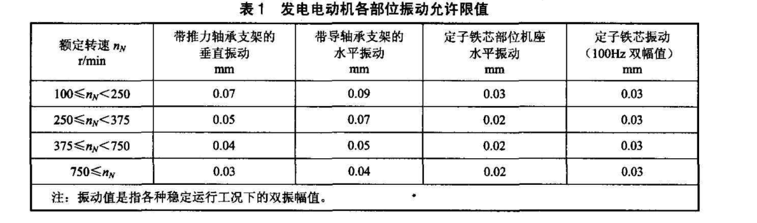

3 sakdfhaskjuh

阿苏有噶房价很高

阿萨几乎大家看好

萨法



萨芬孙大夫护士贷记卡是不是经常白金卡

|  |  |  |
| --- | --- | --- |
| Test1 | Test2 | Test3 |
| 5 | 2 | 35 |
| 8 | 65 | 66 |